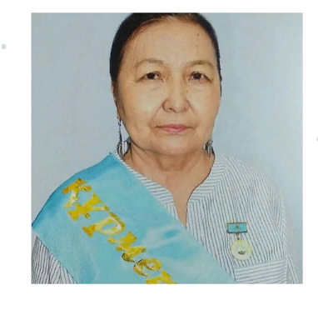

**Махамбетова Кази Серғазықызы**🔵1950 жылдың қаңтар айының 18 жұлдызында дүниеге келген.  
🔵Ақтөбе педагогикалық институтын тәмамдап, Қопа орта мектебінде үздіксіз орыс тілі мен әдебиеті пәнінің мұғалімі болып қызмет атқарды.  
🔵1998 жылы «Сорос Қазақстан» қорының демеушілігімен «Дебат» ойынының тренері курсын оқып Сертификатқа ие болып, Қопа орта мектебінің алғашқы «Шапағат» дебат клубының тренері атанды.  
🔵Дебат қозғалысын дамытқаны үшін аудандық білім бөлімінен, аудан әкімі тарапынан бірнеше рет Алғыс хаттармен марапатталды.  
🔵Ақтөбе облыстық дебат орталығынан «Үздік тренер» сертификатымен, Ақтөбе облысы бойынша дебат қозғалысын дамытуға белсенді үлес қосқаны үшін Республикалық Ұлттық дебат орталығынан Алғыс хатпен марапатталды.  
🔵Ұстаз ретінде аудандық білім бөлімінен «Мақтау қағазы», «Алғыс хат» иегері.  
🔵2007 жылы еңбегі бағаланып «Хромтау ауданының құрметті азаматы» атағы берілді.  
🔵2008 жылдан бері зейнеткерлікке шығып, еңбегінің зейнетін көріп отырған ұстаз.